Bug Report

*Быданов М.Э.*

*Команда №6*

Баг 1

Заголовок: Функции кнопок.

Описание: Кнопка «Вернуться» закрывает все формы.

Шаги воспроизведения: Заходим как админ,

выбираем «Учебные группы» или заходим как

студент и выбираем Личный кабинет, нажимаем

вернуться.

Фактический результат: При нажатии кнопки

закрываются все окна.

Ожидаемый результат: При нажатии кнопки

закрывается только форма «Учебные группы».

Окружение: Приложение.

Вложения:

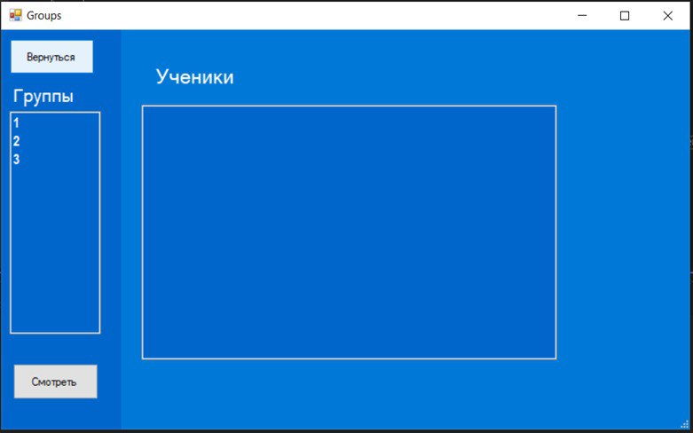

Исправлено:

Баг 2

Заголовок: Несоответствие прав студента.

Описание: Студент имеет доступ к редактированию

успеваемости и предмета.

Шаги воспроизведения: Заходим как студент,

выбираем «Успеваемость», выбираем строку любого

предмета и изменяем оценки.

Фактический результат: Студент может изменять

баллы по предметам.

Ожидаемый результат: Студент не должен иметь

доступа к изменению баллов за предмет.

Окружение: Приложение.

Вложения:

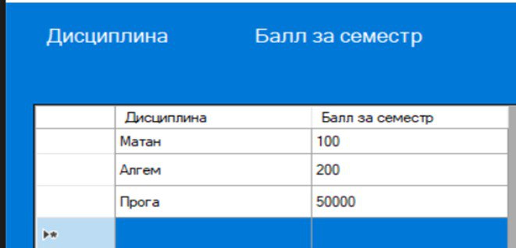

Исправлено:

Баг 3

Заголовок: Функционал приложения.

Описание: Невозможно отредактировать измененную информацию.

Шаги воспроизведения: Заходим как студент и нажимаем Личный кабинет, пользователь меняет информацию о себе.

Фактический результат: Нет возможности сохранить изменения в личном кабинете.

Ожидаемый результат: Пользователь имеет возможность сохранить изменения в личном кабинете.

Окружение: приложение.

Вложения:

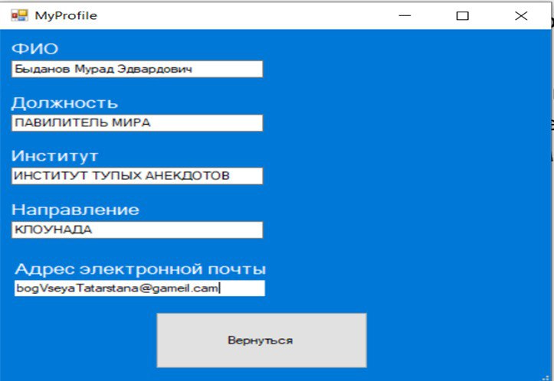

Баг 4

Заголовок: возможности админа

Описание: нельзя добавить студентов в списке групп

Шаги воспроизведения: заходим как админ и

нажимаем учебные группы, не появляется кнопка для

добавления нового студента в группу.

Фактический результат: админ не может добавить

нового студента в список групп.

Ожидаемый результат: админ должен иметь

возможность добавить нового студента в группу.

Окружение: приложение.

Вложения: 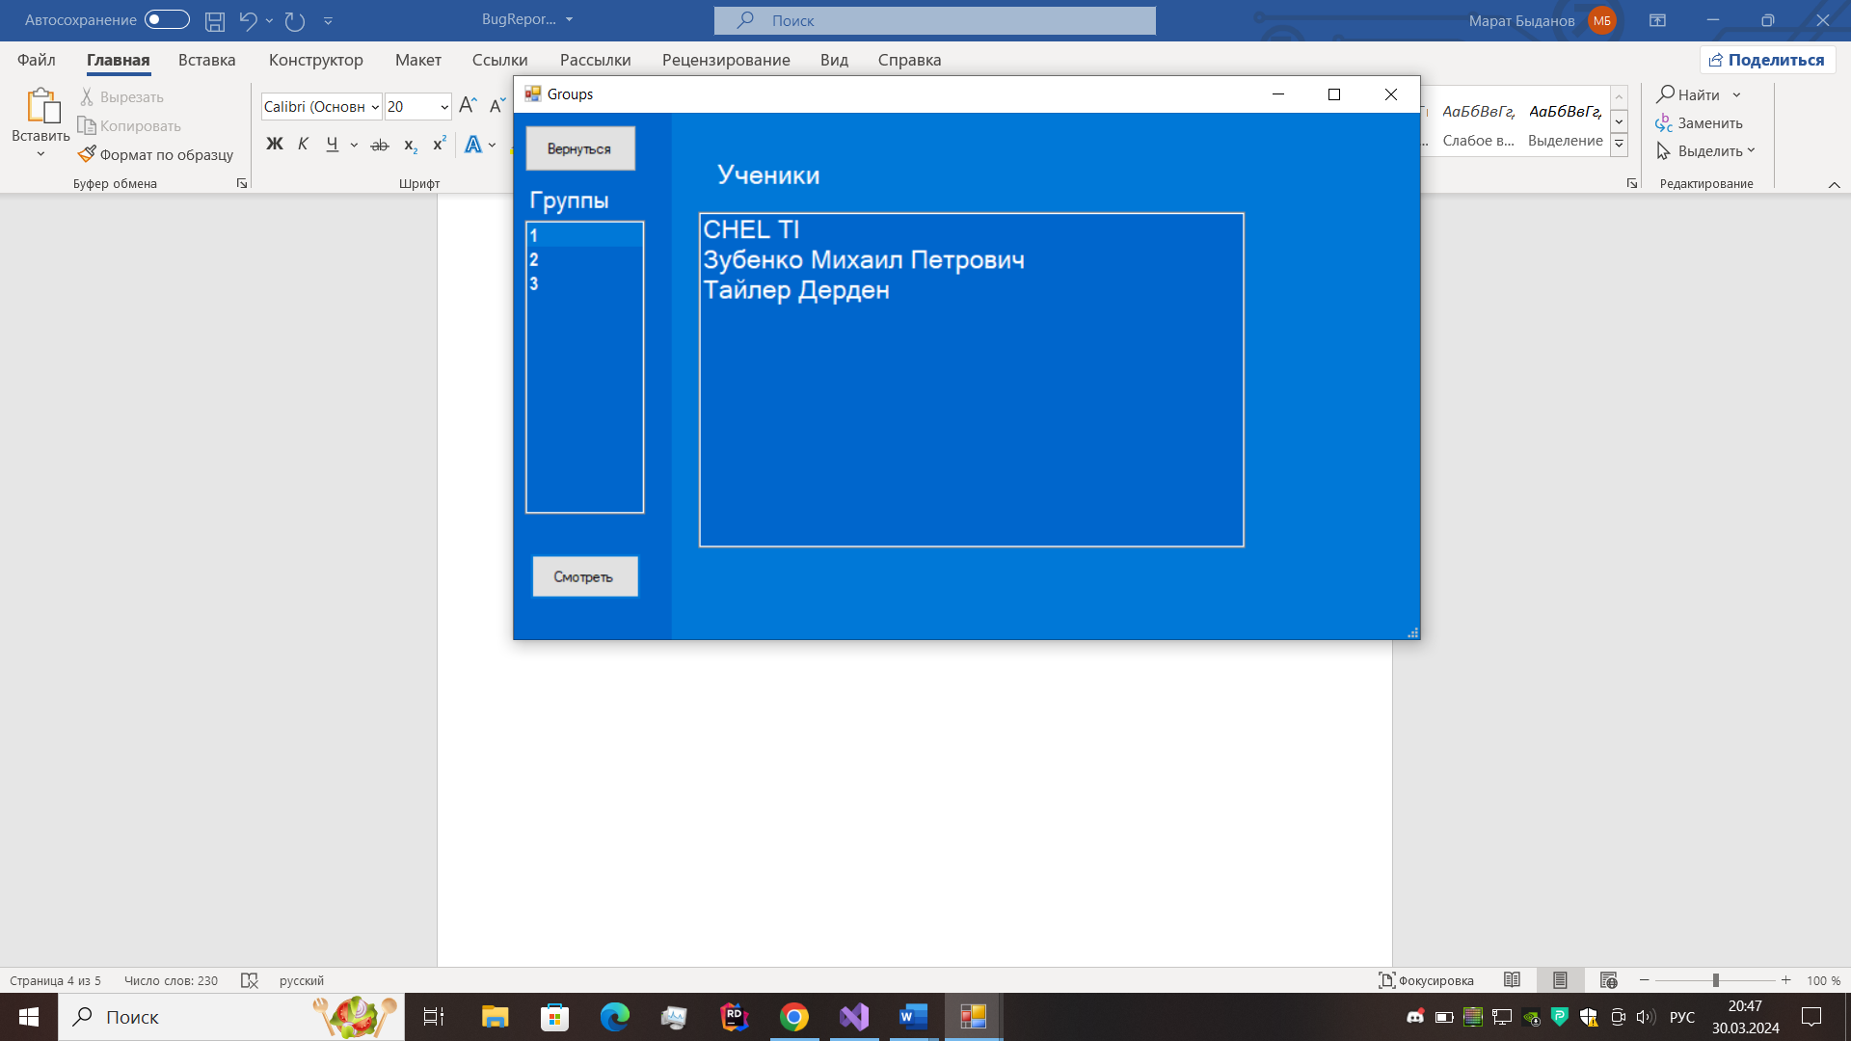

Баг 5

Заголовок: несоответствие прав студента.

Описание: студент имеет доступ к редактированию всех полей личного кабинета (в том числе ФИО, № группы и тд).

Шаги воспроизведения: заходим как студент и нажимаем Личный кабинет, пользователь имеет возможность редактировать все поля.

Фактический результат: студент может редактировать поля.

Ожидаемый результат: студент должен иметь возможность изменять только адрес электронной почты и номер телефона, с дальнейшим сохранением изменений.

Окружение: приложение.

Вложения:

